Product Vision - DataBridge

Escenario de demostración: | APOFYX (Agencia de Cobranza) | Fecha: | Octubre 2026 | Versión 1.0
Acreedores: | Patrimonio, Andes, Sonrisa Norte | Pasarelas: | Webpay, Khipu, Mercado Pago

1. Declaración de Visión Estratégica

DECLARACIÓN DE VISIÓN:
“Facilitar la gestión de carteras de deuda mediante campañas de cobranza, ofreciendo a las organizaciones seguimiento de sus operaciones y a los deudores un canal de consulta, regularización y pago.”

DataBridge tiene como visión facilitar la gestión de carteras de deuda mediante campañas de cobranza y proporcionar a los deudores un canal de autogestión para consultar sus obligaciones, evaluar alternativas de regularización y realizar pagos. La plataforma busca conectar la gestión de las organizaciones con las acciones del deudor, manteniendo información que permita dar seguimiento a las obligaciones y a las operaciones realizadas.
El problema abordado por el proyecto es la necesidad de relacionar la información de una cartera con su acreedor, la organización responsable de gestionarla, sus campañas y los compromisos de pago existentes. Esta relación resulta relevante porque recibir un nuevo archivo, aceptar un convenio o registrar un pago puede modificar el contexto de gestión de una obligación. Por ello, DataBridge organiza estos procesos dentro de una misma solución, evitando tratarlos como registros independientes sin continuidad.
En la implementación actual, el portal permite cargar archivos CSV dentro de una campaña y revisar la información antes de confirmar su incorporación. La plataforma también dispone de una API de integración habilitable mediante configuración. Desde el espacio del deudor se pueden consultar obligaciones, simular convenios y acceder a las pasarelas disponibles. El valor esperado consiste en facilitar estas tareas y reducir intervenciones manuales, sin presentar como demostradas mejoras comerciales o de recuperación que todavía no han sido medidas.

2. Product Vision Board
El tablero sintetiza la relación entre los usuarios, sus necesidades y las capacidades de DataBridge. Su finalidad es mantener un alcance compartido para orientar la priorización del trabajo. Las metas representan resultados que se busca evaluar mediante el uso de la solución, no beneficios cuantificados que ya hayan sido obtenidos.

Elemento | Definicion para DataBridge
Vision | Facilitar la gestión de carteras mediante campañas y ofrecer autogestión de obligaciones y pagos a los deudores.
Publico Objetivo | Agencias de cobranza, acreedores que gestionan sus propias carteras y deudores vinculados con las obligaciones recibidas.
Necesidades | Organizar carteras, identificar responsables, seguir campañas, consultar obligaciones y relacionar convenios y pagos con sus registros de origen.
Producto | Plataforma web con gestión de campañas, carga de carteras, integración API habilitable, consulta de deudas, convenios, pagos, historial y asistencia contextual.
Metas de negocio | Facilitar el seguimiento de la cartera, reducir tareas manuales repetitivas y favorecer la regularización mediante alternativas de pago. Su impacto requiere medición posterior.

Se adjuntará también la imagen de nuestro product vision board:
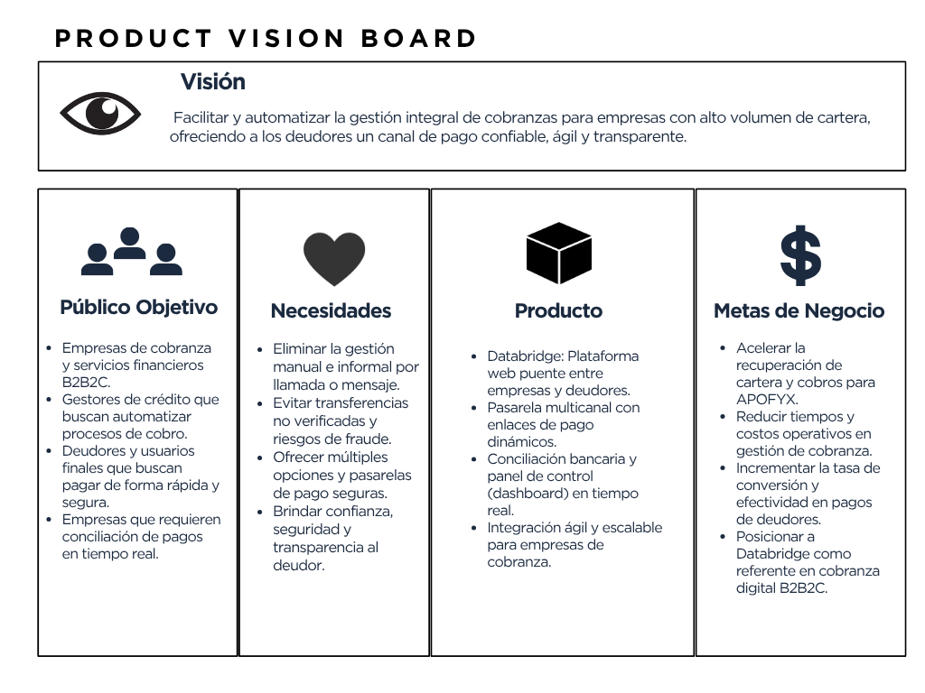

3. Público Objetivo y Segmentación Estratégica
El público objetivo comprende las organizaciones que necesitan gestionar carteras y las personas que requieren consultar o regularizar sus obligaciones. Es importante distinguir los actores del negocio de los perfiles técnicos de acceso: una organización puede actuar como agencia o acreedor, mientras sus trabajadores utilizan el perfil empresarial habilitado en la plataforma.
- Agencias de cobranza: Son organizaciones que gestionan obligaciones por cuenta de distintos acreedores. Necesitan identificar la procedencia de las carteras, organizar campañas y dar seguimiento a sus resultados. En DataBridge, esta relación se representa mediante organizaciones, mandatos registrados y campañas. APOFYX se utiliza como ejemplo ficticio de empresa cliente para demostrar este escenario, sin constituir una adopción comercial validada.
- Empresas acreedoras y personal empresarial: Los acreedores son las organizaciones a cuyo favor se registran las obligaciones. Pueden gestionarlas directamente o mediante una agencia. El personal habilitado utiliza el portal empresarial para trabajar con las campañas, cargas de cartera, pagos e indicadores disponibles. El perfil técnico CREDITOR identifica este acceso empresarial; no significa que cada trabajador sea personalmente el acreedor ni que pueda consultar información de cualquier organización.
- Deudores: Son los usuarios vinculados con las obligaciones incorporadas al sistema. Necesitan conocer el acreedor, los conceptos adeudados, sus vencimientos y las alternativas disponibles para regularizarlos. El perfil DEBTOR permite acceder al espacio de consulta, simulación de convenios, pagos e historial. La implementación contempla planes de entre tres y veinticuatro meses, sujetos a las validaciones correspondientes; esto no implica que cualquier solicitud de repactación deba aceptarse.
- Administradores de DataBridge: Son usuarios internos responsables de las funciones de administración disponibles en la plataforma. Acceden mediante el perfil ADMIN, diferenciado del acceso empresarial y del deudor. Constituyen un perfil operativo interno, no un segmento comercial adicional.

4. Análisis de Necesidades y Solución a Dolores del Mercado

Dolores y Fricciones Tradicionales | Solución y Valor Aportado por DataBridge
Gestión manual e informal por llamadas y mensajes invasivos que incomodan al deudor y consumen horas de operadores. | Portal de autoservicio 24/7 sin barreras de entrada (RUT + código temporal de 6 caracteres); el deudor consulta y resuelve a su ritmo.
Riesgo elevado de fraude, transferencias no verificadas y recepción de comprobantes adulterados. | Pasarelas certificadas y enlaces de pago dinámicos (Transbank Webpay, Khipu y Mercado Pago) que garantizan origen y destino de fondos.
Opciones de pago rígidas que fuerzan el pago contado y generan abandono por falta de liquidez. | Flexibilidad de repactación en 3 a 24 cuotas (con o sin interés pactado), con barra de avance visible y cálculo transparente.
Desconfianza, disputas sin canal formal y retraso de días en la conciliación contable. | Módulo de reclamo formal que congela el cobro preventivamente, asistente con IA (ms-ai) y conciliación automática en tiempo real.

5. Definición del Producto y Capacidades de DataBridge

Portal Web del Deudor & Autenticación Ágil  Acceso seguro con RUT y token de 6 caracteres enviado al correo; visualización de deudas consolidadas, estados (Pendiente, En convenio, Conciliado) y descarga instantánea de Certificado de Deuda Cero. | Motor Multicanal de Pagos Reales  Integración directa con tres pasarelas de primer nivel: Webpay (tarjetas crédito/débito), Khipu (transferencias verificadas) y Mercado Pago (Checkout Pro) mediante links de cobro dinámicos.
Repactación, Reclamos y Asistente IA  Simulación transparente de convenios de 3 a 24 cuotas; gestión de reclamos que congela temporalmente acciones de cobro mientras se audita, y chatbot IA contextualizado a la deuda del usuario. | Conciliación en Tiempo Real & Dashboard  Actualización inmediata de saldos mediante webhooks seguros; panel de control integral para gestores de crédito con reportería de efectividad, tasas de recupero y auditoría de recaudación.

6. Metas de Negocio y Métricas de Éxito (KPIs / OKRs)

Meta de Negocio Estratégica | Impacto Esperado en la Operación | KPI / Métrica Clave
Acelerar la recuperación de cartera y cobros para APOFYX | Reducción sustancial del ciclo promedio de cobro (DSO) y rápida reactivación de cuentas morosas de acreedores. | +35% en recupero en 60 días
Reducir tiempos y costos operativos en gestión de cobranza | Disminución drástica de horas hombre dedicadas a llamadas repetitivas y eliminación de cuadratura manual. | -60% costos de gestión telefónica
Incrementar la tasa de conversión y efectividad en pagos | Aumento de recaudación voluntaria gracias a pasarelas seguras (Webpay/Khipu/MP) y repactación en cuotas. | +45% conversión en portal web
Posicionar a Databridge como referente en cobranza digital B2B2C | Adopción validada con acreedores reales de arriendos, educación y salud bajo altos estándares de seguridad. | 99.5% uptime y 0 fraudes

7. Hoja de Ruta y Alineamiento Técnico
Fases de Implementación: Fase 1 (Q4 2026): Validación piloto con APOFYX y 3 acreedores piloto (Patrimonio, Andes, Sonrisa Norte). Fase 2 (Q1 2027): Integración de analítica predictiva de pago y modelos de scoring de riesgo asistidos por ms-ai. Fase 3 (Q2 2027): Apertura de API pública y conectores directos a ERPs contables (SAP, Defontana) y Core Bancarios.

